LAPORAN PRAKTIKUM ALGORITMA
DAN PEMROGRAMAN 1

MODUL 2
I/O, TIPE DATA & VARIABEL


Disusun oleh:
RIZKY TABRIZ DEANOVA
109082500177
S1IF-13-07

Asisten Praktikum
Adithana Dharma Putra
Apri Pandu Wicaksono

PROGRAM STUDI S1 INFORMATIKA
FAKULTAS INFORMATIKA
TELKOM UNIVERSITY PURWOKERTO
2025
LATIHAN KELAS – GUIDED
- Guided 1
Source Code
//SALIN KODE KESINI
ATURAN:
PENULISAN SEESUAI MODUL 1
GUNAKAN FONT Courier New ukuran 11pt dengan spasi baris dan paragraf 1,5

Screenshoot program
//tambahkan tangkapan layar dari program (boleh lebih dari 1 jika diperlukan)
CONTOH TANGKAPAN LAYAR:
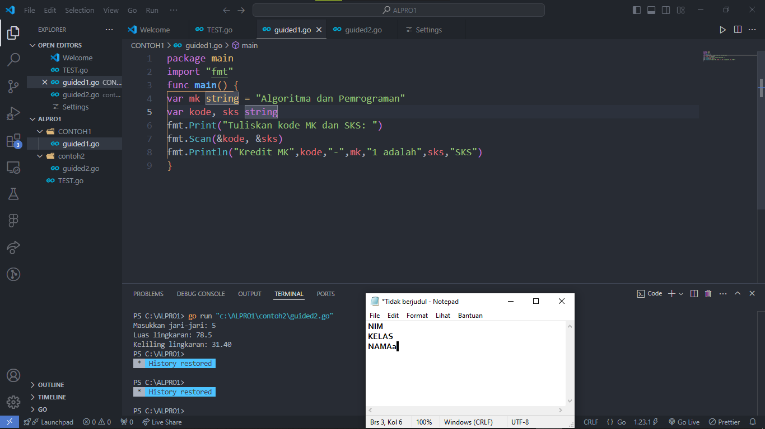

Deskripsi program
Jelaskan kode yang ada di source code, semakin detal semakin baik nilainya

- Guided 2
Source Code
//silahkan hapus atau tambahkan kotak source codde sebanyak yang diperlukan
Screenshoot program
Deskripsi program
- Guided 3
Source Code

Screenshoot program

Deskripsi program
TUGAS
- Tugas 1
Source code
package main

import "fmt"

func main() {
var (
satu, dua, tiga string
temp string
)
fmt.Print("Masukan input string: ")
fmt.Scanln(&satu)
fmt.Print("Masukan input string: ")
fmt.Scanln(&dua)
fmt.Print("Masukan input string: ")
fmt.Scanln(&tiga)
fmt.Println("Output awal = " + satu + " " + dua + " " + tiga)
temp = satu
satu = dua
dua = tiga
tiga = temp
fmt.Println("Output akhir = " + satu + " " + dua + " " + tiga)
}

Screenshoot program
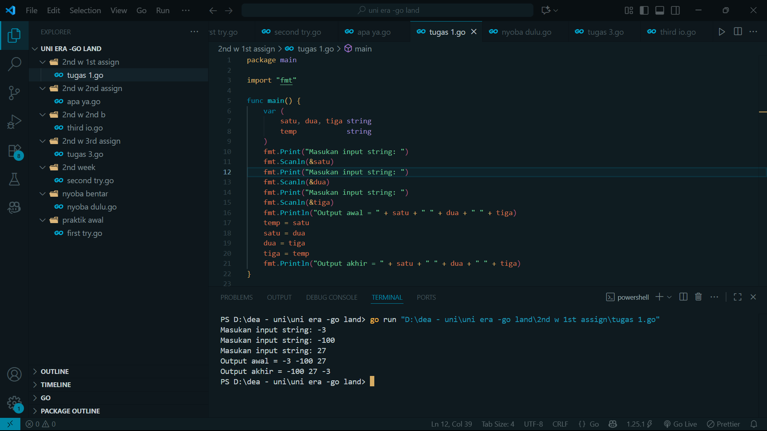

Deskripsi program
Permulaan program ini dimulai dengan package main sebagai penanda bahwa program ini merupakan program executable atau program yang dapat dieksekusi (dijalankan).
Dilanjutkan dengan import “fmt” yang digunakan untuk memasukkan library “fmt” untuk dipakai menjalankan program nantinya.
Lalu, terdapat func main () {} yang berperan sebagai penanda tempat program mulai berjalan, seluruh kode ataupun instruksi yang terdapat di dalam kurung {} setelah func main () nantinya akan dieksekusi atau dijalankan secara sistematis (berurutan).
Fungsi var dalam program adalah sebagai wadah utama untuk penyimpanan data sebelum nanti dibagi lagi sesuai tipe data.
Terdapat fmt.Print yang dalam bahasa pemrograman Go digunakan sebagai instruksi untuk mencetak atau menampilkan output.
Kemudian fmt.Scanln yang dalam bahasa pemrograman Go digunakan untuk menjeda hasil output sejenak guna membaca input user, yang kemudian disimpan di dalam variabel.
Di dalam program juga terdapat kode temp atau yang dapat kita sebut sebagai temporary berfungsi sebagai variabel untuk menjadi tempat penyimpanan sementara.

Yang dilakukan program di dalam gambar di atas menurut saya adalah Penukaran Nilai yang mana terlihat jelas melalui kode dari baris 17 hingga baris 20.

temp = satu Memberikan instruksi bahwa nilai atau value yang terdapat di dalam variabel satu dimasukkan ke dalam wadah temp (temporary). Nilai satu dalam program adalah -3 yang kemudian dimasukkan ke dalam temp atau tempat penyimpanan sementara.
satu = dua Instruksi untuk merubah, menempatkan, ataupun menukar nilai dalam isi variabel satu yaitu -3 menjadi nilai dalam isi variabel dua yaitu -100, berarti nilai atau value dalam variabel satu sekarang adalah -100.
dua = tiga Instruksi untuk merubah, menempatkan, ataupun menukar nilai dalam isi variabel dua yaitu -100 menjadi nilai dalam isi variabel tiga yaitu 27, berarti nilai atau value dalam variabel dua sekarang adalah 27.
tiga = temp Instruksi untuk merubah, menempatkan, ataupun menukar nilai dalam isi variabel tiga yaitu 27 menjadi nilai dalam isi variabel temp yaitu -3, berarti nilai atau value dalam variabel tiga sekarang adalah -3.
Runtutan Eksekusi:
      - Menampilkan print out string ”Masukkan input string: ” (fmt.Print("Masukan input string: ")) yang lalu dijeda terlebih dahulu proses ekseskusi kodenya untuk user memasukkan string pertama sesuai keinginan user, di sini saya memasukkan -3, yang lalu akan dibaca dan setelahnya ditaruh atau ditempatkan ke dalam variabel satu (fmt.Scanln(&satu)). Hasil dari kode di baris ini adalah Masukan input string: -3
      - Menampilkan print out string ”Masukkan input string: ” (fmt.Print("Masukan input string: ")) yang lalu dijeda terlebih dahulu proses ekseskusi kodenya untuk user memasukkan string pertama sesuai keinginan user, di sini saya memasukkan -100, yang lalu akan dibaca dan setelahnya ditaruh atau ditempatkan ke dalam variabel dua (fmt.Scanln(&dua) ). Hasil dari kode di baris ini adalah Masukan input string: -100
      - Menampilkan print out string ”Masukkan input string: ” (fmt.Print("Masukan input string: ")) yang lalu dijeda terlebih dahulu proses ekseskusi kodenya untuk user memasukkan string pertama sesuai keinginan user, di sini saya memasukkan 27, yang lalu akan dibaca dan setelahnya ditaruh atau ditempatkan ke dalam variabel tiga (fmt.Scanln(&dua) ). Hasil dari kode di baris ini adalah Masukan input string: 27
      - Dilanjutkan dengan mencetak hasil awal nilai atau value yang diinput pertama kali oleh user (fmt.Println("Output awal = " + satu + " " + dua + " " + tiga)). Dalam kode ini, tanda ”+” berfungsi untuk menggabungkan atau menyambung teks. Hasil dari kode di baris ini adalah Output awal = -3 -100 27
      - Selanjutnya, menempatkan nilai atau value dalam variabel satu ke dalam variabel temp atau tempat penyimpanan sementara, yang mana dalam hal ini menginstruksikan pula bahwa nilai atau value variabel temp sekarang merupakan nilai atau value variabel satu, yaitu -3 (temp = satu).
      - Lalu, menukarkan atau menjadikan nilai atau value dalam variabel satu menjadi nilai atau value variabel dua, yang mana dalam hal ini menginstruksikan pula bahwa nilai atau value variabel satu sekarang merupakan nilai atau value variabel dua, yaitu -100 (satu = dua).
      - Kemudian, menukarkan atau menjadikan nilai atau value dalam variabel dua menjadi nilai atau value variabel tiga, yang mana dalam hal ini menginstruksikan pula bahwa nilai atau value variabel dua sekarang merupakan nilai atau value variabel tiga, yaitu 27 (dua = tiga).
      - Setelahnya, menukarkan atau menjadikan nilai atau value dalam variabel tiga menjadi nilai atau value variabel temp, yang mana dalam hal ini menginstruksikan pula bahwa nilai atau value variabel tiga sekarang merupakan nilai atau value variabel tiga, yaitu -3 (tiga = temp).
      - Terakhir, melalui hasil dari penukaran nilai dari baris kode di atas, dicetaklah hasil akhir dari penukaran nilai tersebut (fmt.Println("Output akhir = " + satu + " " + dua + " " + tiga)). Hasil dari kode di baris ini adalah Output akhir = -100 27 -3

- Tugas 2

Source code
package main

import (
"bufio"
"fmt"
"os"
"strings"
)

func main() {
reader := bufio.NewReader(os.Stdin)

fmt.Print("Insert Your Full Name: ")
fullname, _ := reader.ReadString('\n')
fullname = strings.TrimSpace(fullname)

fmt.Print("Who Should I Call You With?: ")
name, _ := reader.ReadString('\n')
name = strings.TrimSpace(name)

fmt.Print("What's Your Major?: ")
major, _ := reader.ReadString('\n')
major = strings.TrimSpace(major)

fmt.Print("Insert Your Class: ")
class, _ := reader.ReadString('\n')
class = strings.TrimSpace(class)

fmt.Print("Insert Your NIM: ")
nim, _ := reader.ReadString('\n')
nim = strings.TrimSpace(nim)

fmt.Println("")
fmt.Println("Haii!, kenalin nama aku " + fullname + ", bisa dipanggil " + name + ", dari prodi " + major + ", kelas " + class + ", dengan NIM " + nim)
}

Screenshoot program
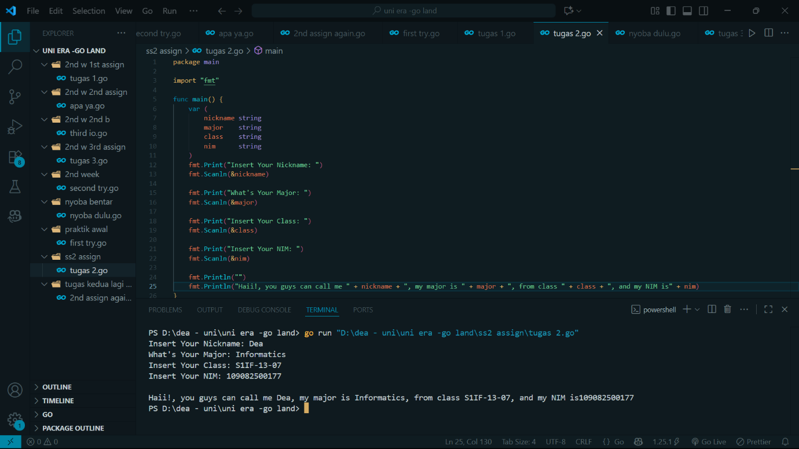

Deskripsi program
Permulaan program ini dimulai dengan package main sebagai penanda bahwa program ini merupakan program executable atau program yang dapat dieksekusi (dijalankan).
Dilanjutkan dengan import “fmt” yang digunakan untuk memasukkan library “fmt” untuk dipakai menjalankan program nantinya.
Lalu, terdapat func main () {} yang berperan sebagai penanda tempat program mulai berjalan, seluruh kode ataupun instruksi yang terdapat di dalam kurung {} setelah func main () nantinya akan dieksekusi atau dijalankan secara sistematis (berurutan).
Fungsi var dalam program adalah sebagai wadah utama untuk penyimpanan data sebelum nanti dibagi lagi sesuai tipe data. Dalam program ini, terdapat 4 variabel dengan tipe data yang sama, yaitu string, tetapi berbeda wadah penyimpanannya, yaitu variabel nickname, variabel major, variabel class, dan variabel nim.
Terdapat fmt.Print yang dalam bahasa pemrograman Go digunakan sebagai instruksi untuk mencetak atau menampilkan output.
Kemudian fmt.Scanln yang dalam bahasa pemrograman Go digunakan untuk menjeda hasil output sejenak guna membaca input user, yang kemudian disimpan di dalam variabel.
Ada juga fmt.Println yang berfungsi untuk mencetak suatu output dan setelahnya akan otomatis pindah ke baris baru, berfungsi seperti Enter.

Program dalam gambar di atas bertujuan untuk menampilkan data biodata yang diinput oleh user ke dalam variabel di program tersebut.

Runtutan Eksekusi:
      - Menampilkan print out string “Insert Your Nickname: ” (fmt.Print("Insert Your Nickname: ")) yang lalu dijeda terlebih dahulu proses ekseskusi kodenya untuk user memasukkan data nama panggilannya, di sini saya memasukkan Dea, yang lalu akan dibaca dan setelahnya ditaruh atau ditempatkan ke dalam variabel nickname (fmt.Scanln(&nickname)). Hasil dari kode di baris ini adalah Insert Your Nickname: Dea
      - Menampilkan print out string “What’s Your Major: ” (fmt.Print("What’s Your Major: ")) yang lalu dijeda terlebih dahulu proses ekseskusi kodenya untuk user memasukkan data program studi yang dijalankannya, di sini saya memasukkan Informatics, yang lalu akan dibaca dan setelahnya ditaruh atau ditempatkan ke dalam variabel major (fmt.Scanln(&major)). Hasil dari kode di baris ini adalah What’s Your Major: Informatics
      - Menampilkan print out string “Insert Your Class: ” (fmt.Print("Insert Your Class: ")) yang lalu dijeda terlebih dahulu proses ekseskusi kodenya untuk user memasukkan data program studi yang dijalankannya, di sini saya memasukkan S1IF-13-07, yang lalu akan dibaca dan setelahnya ditaruh atau ditempatkan ke dalam variabel major (fmt.Scanln(&class)). Hasil dari kode di baris ini adalah Insert Your Class: S1IF-13-07
      - Menampilkan print out string “Insert Your NIM: ” (fmt.Print("Insert Your NIM: ")) yang lalu dijeda terlebih dahulu proses ekseskusi kodenya untuk user memasukkan data program studi yang dijalankannya, di sini saya memasukkan 109082500177, yang lalu akan dibaca dan setelahnya ditaruh atau ditempatkan ke dalam variabel major (fmt.Scanln(&nim)). Hasil dari kode di baris ini adalah Insert Your NIM: 109082500177
      - Mencetak instruksi fmt.Println(“”) untuk mencetak baris kosong pada baris output, berfungsi seolah untuk memberi jarak atau spasi. Hasil dari kode di baris ini adalah “ ” (baris kosong)
      - Terakhir, melalui data-data (nilai atau value) yang telah terkumpul ke dalam variabel masing-masing (variabel nickname, variabel major, variabel class, dan variabel nim) dicetaklah perkenalan diri saya disertai sapaan (fmt.Println("Haii!, you guys can call me " + nickname + ", my major is " + major + ", from class " + class + ", and my NIM is" + nim). Hasil dari kode di baris ini adalah Haii!, you guys can call me Dea, my major is Informatics, from class S1IF-13-07, and my NIM is1090872500177

- Tugas 3
Source code
package main

import (
"fmt"
"math"
)

func main() {
var jariJari float64
var luas float64
fmt.Print("Masukkan jari-jari lingkaran: ")
fmt.Scanln(&jariJari)
luas = math.Pi * jariJari * jariJari
fmt.Printf("Luas lingkaran adalah: %.1f\n", luas)
}

Screenshoot program
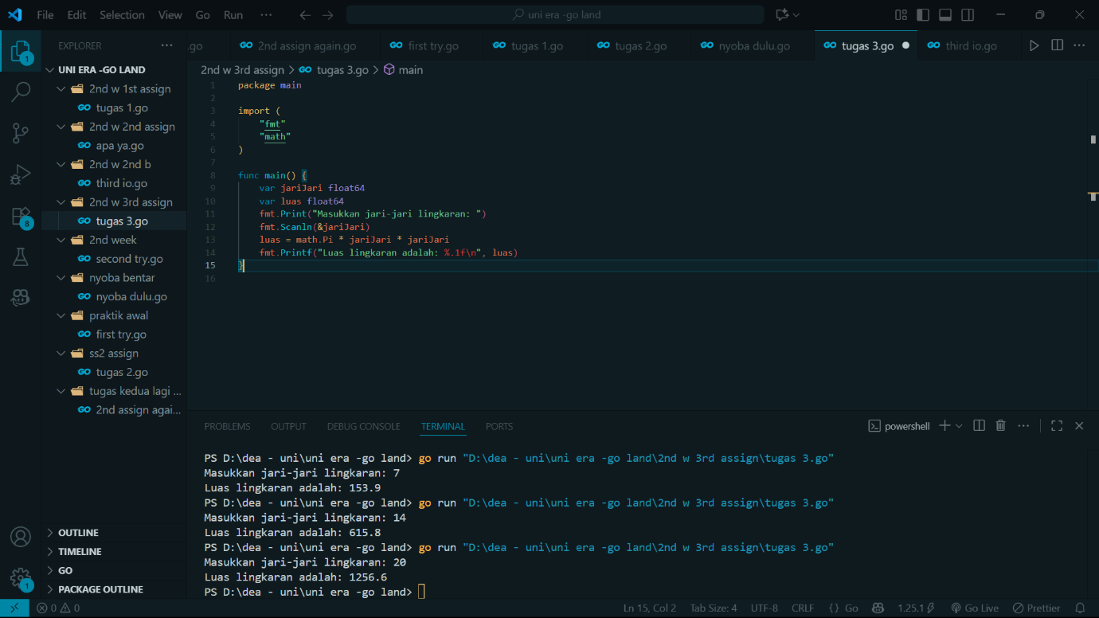

Deskripsi program
Menggunakan runtutan kode atau instruksi yang kurang lebih atau pada umumnya sama dengan program sebelumnya. Namun, terdapat beberapa kode tambahan, yaitu:
Terdapat "math" dengan peran sebagai library yang memiliki fungsi matematika lengkap di dalamnya, menyediakan berbagai fungsi dan konstanta matematika untuk membantu menjalankan program.
Lalu, terdapat fmt.Printf atau print formatted yang berfungsi untuk mencetak sebuah string dengan penanda tempat.
Kemudian, terdapat math.Pi merupakan nilai Pi 3.14 (3.1415926....) yang mana dalam pemrograman tidak peduli jika user input nilai jari-jari kelipatan 7 atau tidak, program akan tetap menggunakan nilai 3.14 sebagai nilai Pi.
Terakhir, terdapat float64 yang berfungsi sebagai variabel dan hanya boleh diisi dengan floating numbers, yaitu bilangan desimal maupun bilangan bilangan riil (7.0, 20.5, 1265.6). Dan 64 sendiri merupakan penanda kapasitas serta akurasi yang menyediakan wadah berukuran 64-bit.

Runtutan Eksekusi:
      - Mencetak Masukkan jari-jari lingkaran sesuai instruksi (fmt.Print("Masukkan jari-jari lingkaran: ")) yang nantinya akan dijeda terlebih dahulu eksekusi kodenya untuk user input nilai jari-jari yang diinginkan dan setelahnya akan dibaca, dalam eksekusi ini, saya input nilai 7, lalu ditempatkan ke dalam variabel jariJari (fmt.Scanln(&jariJari)). Hasil dari kode ini adalah Masukkan jari-jari lingkaran: 7
      - Dimulailah operasi hitung untuk mendapatkan nilai luas, yang mana program akan menggunakan nilai 3 untuk dikalikan dengan nilai jari-jari yang sebelumnya diinput oleh user dan akan dikalikan kembali dengan nilai jari-jari dalam variabel jariJari (luas = math.Pi * jariJari * jariJari).
      - Terakhir, program akan mencetak hasil operasi hitung sebelumnya sebagai nilai luas (fmt.Printf("Luas lingkaran adalah: %.1f\n", luas)). Hasil dari kode ini adalah Luas lingkaran adalah: 153.9
      - Operasi dapat dilakukan berulang kali sesuai keinginan user.

- Tugas 4
Source code
package main

import "fmt"

func main() {
var fahrenheit float64
var celsius float64
fmt.Print("Masukkan suhu dalam Fahrenheit: ")
fmt.Scanln(&fahrenheit)
celsius = (fahrenheit - 32) * 5 / 9
fmt.Printf("%.2f Fahrenheit sama dengan %.2f Celsius\n", fahrenheit, celsius)
}

Screenshoot program
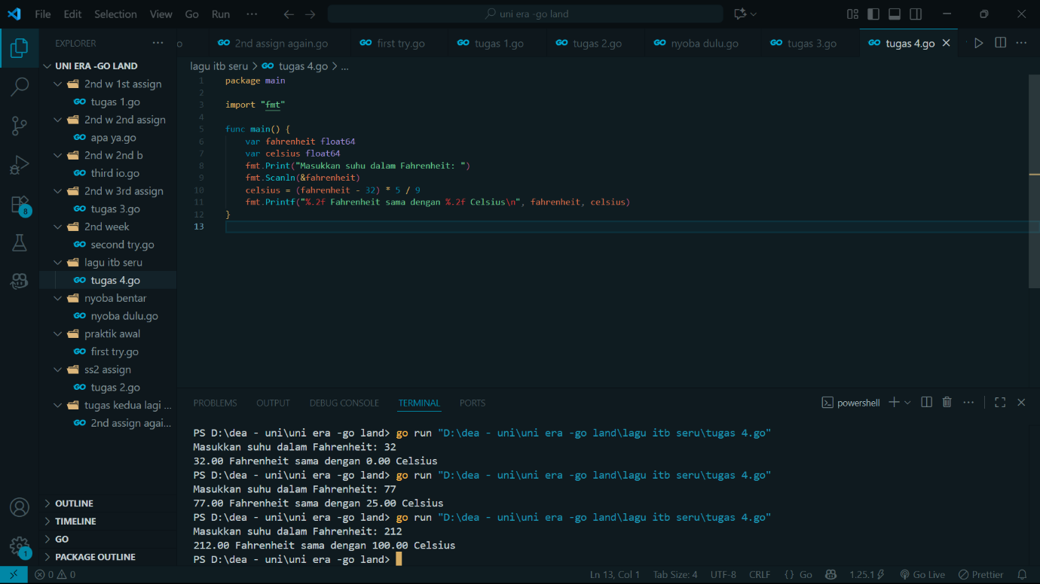

Deskripsi program
Menggunakan runtutan kode atau instruksi yang kurang lebih atau pada umumnya sama dengan program sebelumnya. Namun, terdapat beberapa kode tambahan, yaitu:
Terdapat celsius = (fahrenheit - 32) * 5 / 9 yang merupakan kumpulan instruksi untuk menghasilkan nilai Celsius dari nilai Fahrenheit yang user input sebelumnya. Dalam kode ini, 32 didapatkan dari perbedaan titik awal atau titik beku kedua suhu, yang mana titik awal suhu Fahrenheit merupakan 32° F. Untuk 5 / 9 didapatkan dari jarak titik awal ke titik didih kedua suhu tersebut yang disederhanakan atau dikecilkan hingga mendapatkan hasil akhir, yaitu 5 / 9.

Runtutan eksekusi:
      - Mencetak instruksi Masukkan suhu dalam Fahrenheit: untuk menandakan bahwa user diharuskan untuk input nilai (fmt.Print("Masukkan suhu dalam Fahrenheit: ")), yang kemudian dijeda terlebih dahulu untuk user input nilai yang diinginkan, di sini saya input nilai 32, setelahnya akan dibaca dan dimasukkan ke dalam variabel fahrenheit. Hasil dari kode dalam baris ini adalah Masukkan suhu dalam Fahrenheit: 32
      - Melakukan operasi hitung perubahan atau konversi nilai dari suhu Fahrenheit menjadi nilai suhu Celcius. Dalam operasi ini, nilai atau value yang terdapat dalam variabel fahrenheit akan dikurangi dengan 32 terlebih dahulu, kemudian akan dikalikan dengan 5 dan setelahnya hasil dari perkalian tersebut akan dibagi dengan 9 (celsius = (fahrenheit - 32) * 5 / 9). Hasil akhir dari operasi hitung ini akan menjadi nilai celsius dan akan dimasukkan ke dalam variabel celsius.
      - Mencetak hasil operasi hitung sebagai hasil akhir dari perubahan nilai suhu Fahrenheit ke nilai suhu Celcius (fmt.Printf("%.2f Fahrenheit sama dengan %.2f Celsius\n", fahrenheit, celsius). Hasil dari kode dalam baris ini adalah 32.00 Fahrenheit sama dengan 0.00 Celsius
      - Operasi dapat dilakukan berulang kali sesuai keinginan user.

